Курс «Разработка на Solana»
ОТЧЁТ
по заданию недели 7
«SPL Tokens и Token Extensions»

Выполнил(а): Нурканат А.
Группа: Б-СО-О-Р-SE-2401
Результат обучения: РО2
2026

1. Цель работы
Создать свой токен: выпустить его, сделать перевод, добавить метаданные и работать с ним через клиент.

2. Как сделан токен
Токен сделан на программе Token-2022 (Token Extensions). В ней есть расширения, которые включаются при создании mint. Я использовал два:
- MetadataPointer: указывает, где лежат метаданные токена. У меня они лежат прямо в mint.
- TokenMetadata: сами метаданные: имя, тикер, ссылка на картинку и свои поля.
Так не нужна отдельная программа Metaplex: всё хранится в одном аккаунте mint.
Параметр | Значение
Имя | Nurkanat Token
Тикер | NURK
Decimals | 6
Свое поле | course = Solana, week 7
Mint | 9yLnzSXcMayUDWB2VwboFbqaCB6Vx8cK5MeZy34PhWfb

3. Клиент
Клиент написан на TypeScript (@solana/spl-token, @solana/spl-token-metadata). Функции лежат в token.ts, команды в cli.ts:
Команда | Что делает
node cli.ts create | Создаёт mint с метаданными
node cli.ts mint <кол-во> | Выпускает токены себе
node cli.ts transfer <адрес> <кол-во> | Переводит токены, у получателя сам создаётся токен-аккаунт
node cli.ts info [адрес] | Показывает метаданные, supply и баланс

Токен создаётся одной транзакцией из пяти инструкций: создать аккаунт, включить MetadataPointer, инициализировать mint, записать метаданные и добавить своё поле. Место под метаданные нужно оплатить сразу при создании аккаунта.

4. Тесты
Тесты запускаются на локальном валидаторе (solana-test-validator): создание токена с метаданными, выпуск, перевод и ошибка при переводе больше, чем есть на балансе.
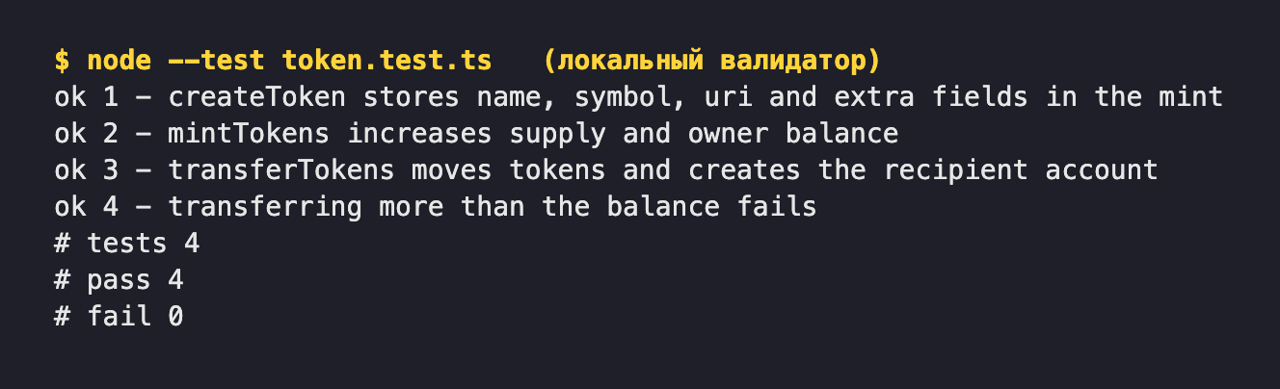
Рис. 1. Тесты на локальном валидаторе

5. Результат в Devnet
Выпустил 1 000 000 NURK на свой кошелёк и перевёл 1000 NURK на кошелёк Phantom из первой недели.
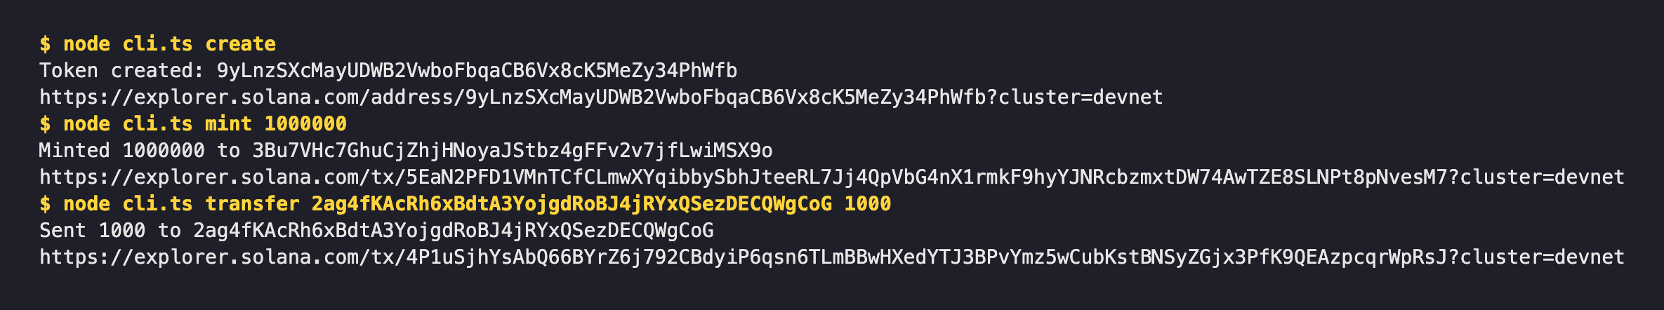
Рис. 2. Создание, выпуск и перевод
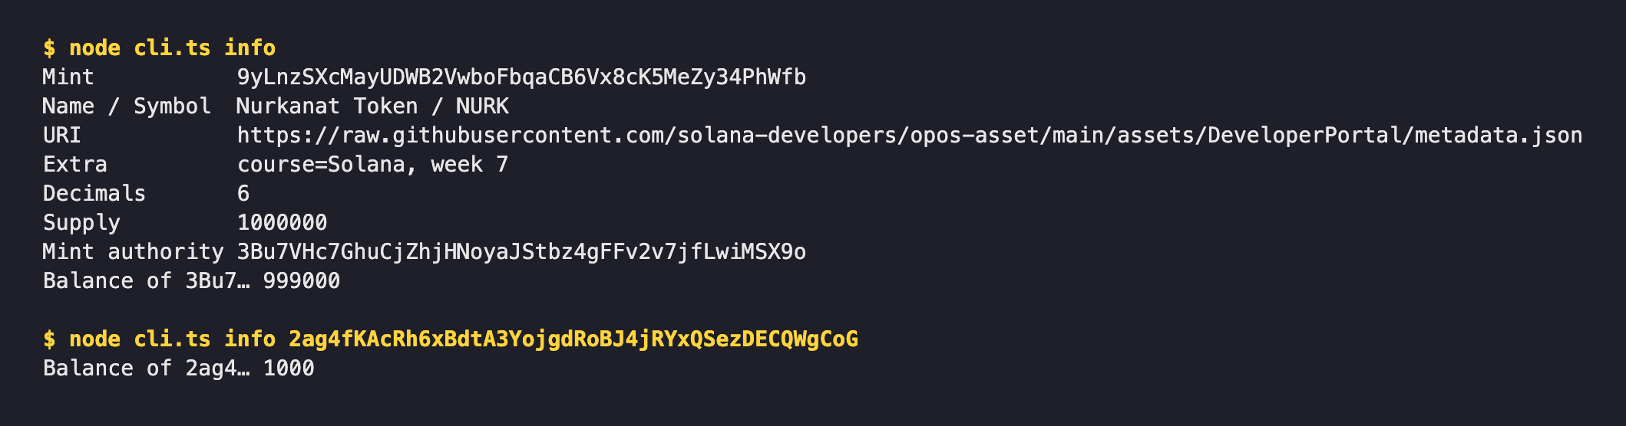
Рис. 3. Метаданные и балансы
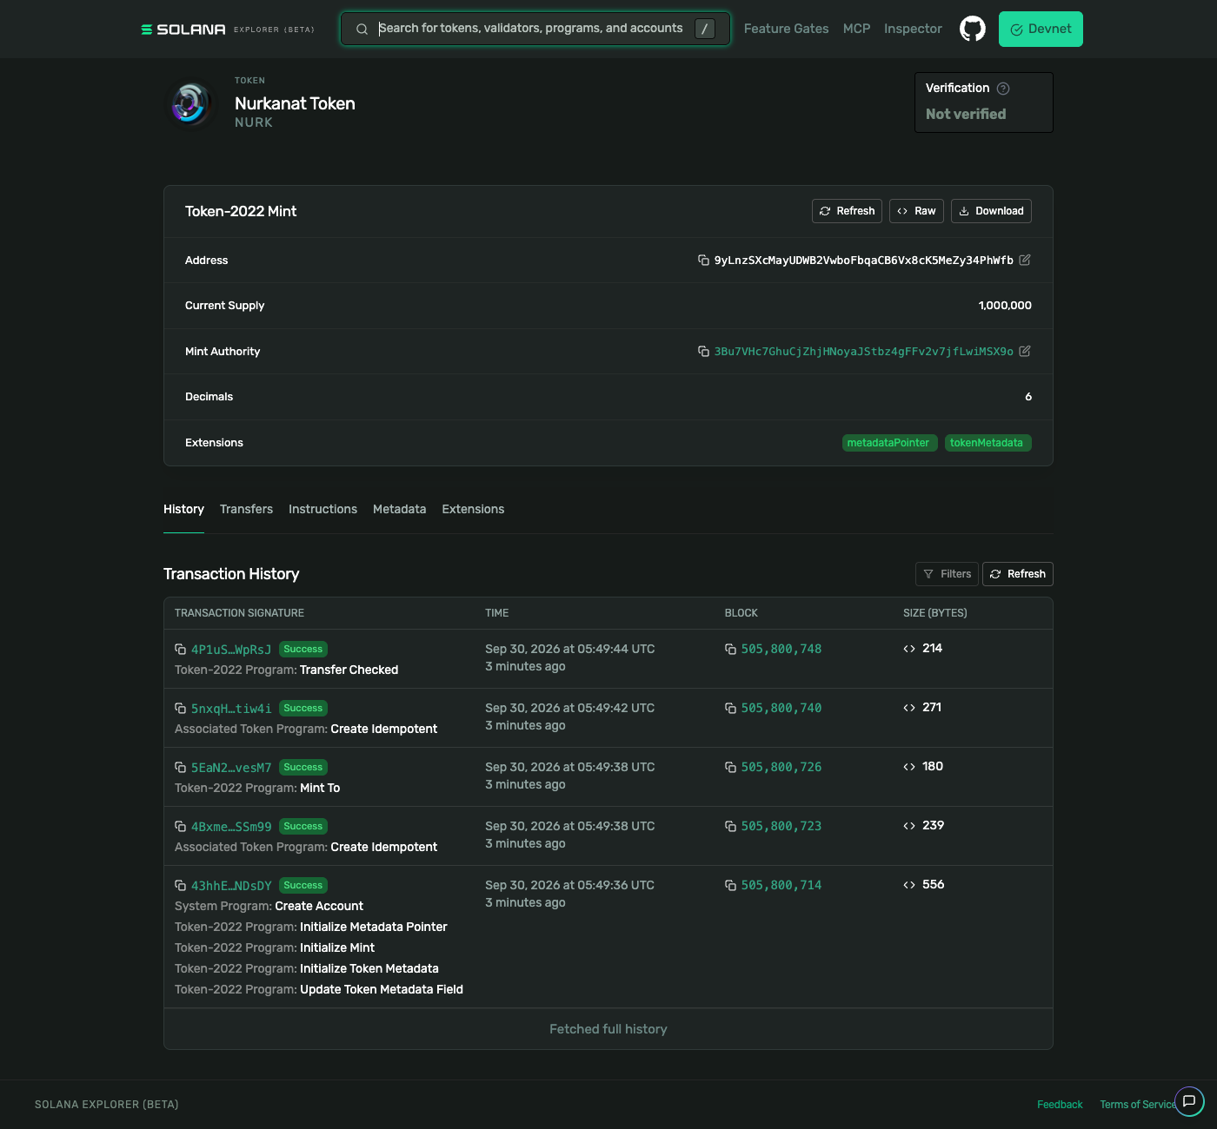
Рис. 4. Токен в Solana Explorer: имя, тикер, supply, расширения
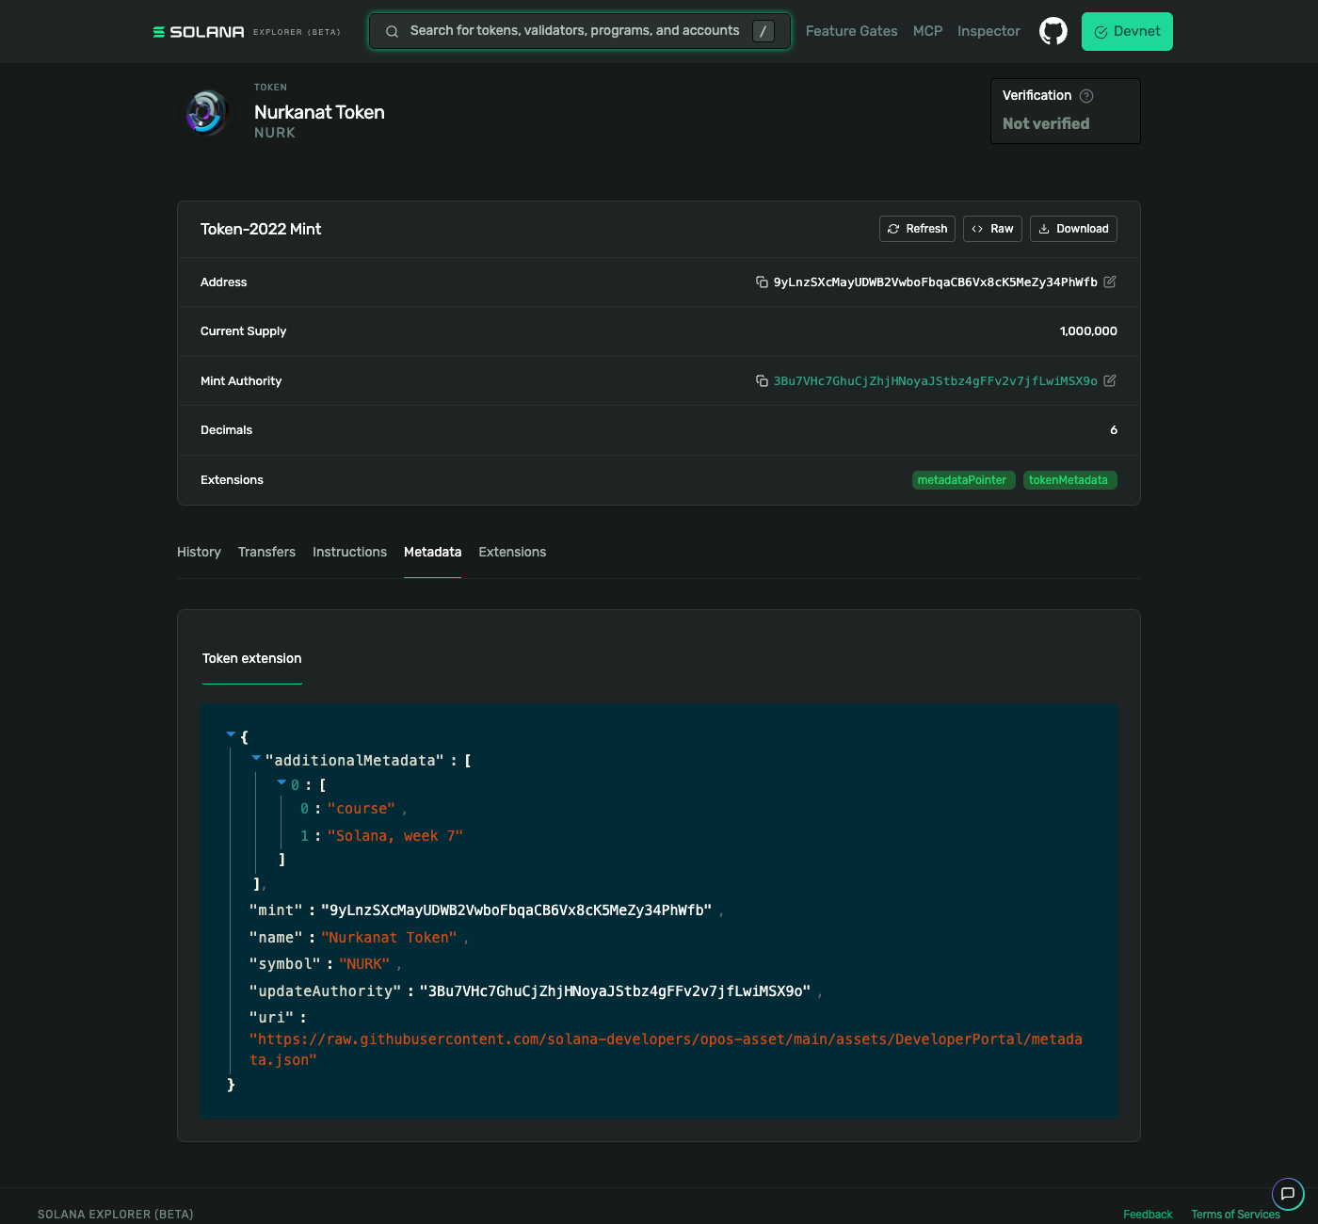
Рис. 5. Метаданные внутри mint

6. Выводы
Создал свой токен с метаданными, выпустил его и перевёл часть на другой кошелёк. Всё делается через клиент, своя программа для этого не нужна: работу делает Token-2022.
Непонятно было, почему при создании аккаунта указывается размер только под mint, а платить надо сразу и за метаданные. Оказалось, программа сама расширяет аккаунт, когда записывает метаданные, но депозит за это место должен уже лежать на аккаунте.
Код в архиве token.zip.

